有限元法与差分法应用
有限元部分作业

姓名: 赵明杰
学号：D201780298
班级：材博1702
专业：材料加工工程

作业

作业1.
如图1所示2个单元的有限元模型。
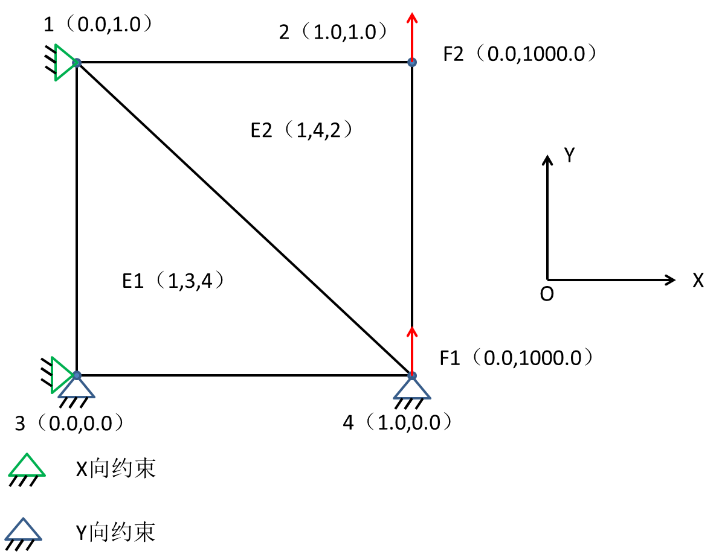
图1 有限元模型

请参考INP_1.DAT文件，给出与图1的有限元模型输入文件和输出结果
一、知识背景：
对于本题而言，首先要解决软件问题。在这里我首先下载安装Visual Studio 2005，然后再下载安装Intel Fortran 9.0。因为Visual Studio软件只集成了VC++、V#、以及VB等，但是并没有集成Fortran语言，因此要下载Intel Fortran，将其安装包集成到Visual Studio环境之中，这样便可以在Visual Studio 的平台上编写并运行程序了。在这里应注意两个软件版本之间具有一定的对应关系，vs2005与Intel Fortran 9.0及以上版本对应。
二、解题过程
1）根据INP_1.DAT文件中的数据，可以得到以下有限元输入文件。从中可以看出，数据输入文件中包含定义单元的三位数组、节点的坐标、节点的约束以及载荷大小及分布情况等。
有限元模型输入文件：
4 2 4 2

200000.00 0.3 1.0

1 1 3 4
2 1 4 2

1 0.00 1.00
2 1.00 1.00
3 0.00 0.00
4 1.00 0.00

1 1
2 5
3 6
4 8

1 2 0.00 1000.00
2 4 0.00 1000.00

2）将上述数据文件输入到软件中可得到如下输出结果

①节点的位移
================DISPLACEMENT OF NODES==============

1 0.00000 0.00091

2 -0.00391 0.00909

3 0.00000 0.00000

4 0.00091 0.00000

②单元中的应变
=================STRAINS IN ELEMENTS===============

1 0.00091 0.00091 0.00000

2 -0.01041 0.01559 0.00169

③单元中的应力
=================STRESSES IN ELEMENTS==============

1 259.25919 259.25931 0.00000

2 -259.25922 1740.74072 259.25934

作业2.
请根据INP_2.DAT文件，绘制出与图1类似的有限元模型，并给出输出结果
一、解答过程
1）根据INP_2.DAT文件易绘制出如图2所示的有限元模型。有限元模型可以将数据直观的展现出来，便于分析。模型中包含了节点所受到的约束情况、节点坐标、载荷的大小及分布以及单元的划分情况等。
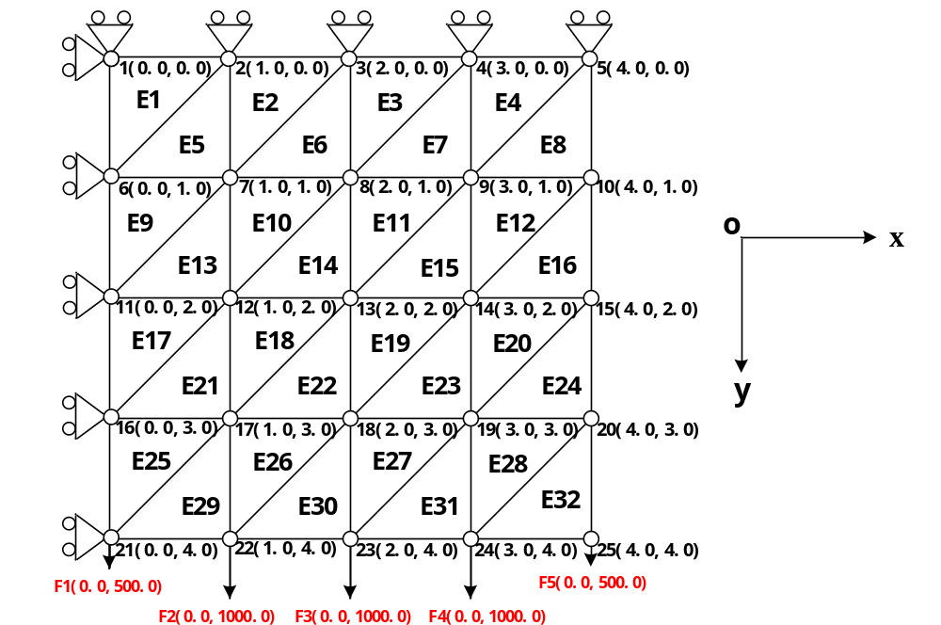
图2 有限元模型
2）输出结果
①节点的位移
================DISPLACEMENT OF NODES==============

1 0.00000 0.00000

2 -0.00150 0.00000

3 -0.00300 0.00000

4 -0.00450 0.00000

5 -0.00600 0.00000

6 0.00000 0.00500

7 -0.00150 0.00500

8 -0.00300 0.00500

9 -0.00450 0.00500

10 -0.00600 0.00500

11 0.00000 0.01000

12 -0.00150 0.01000

13 -0.00300 0.01000

14 -0.00450 0.01000

15 -0.00600 0.01000

16 0.00000 0.01500

17 -0.00150 0.01500

18 -0.00300 0.01500

19 -0.00450 0.01500

20 -0.00600 0.01500

21 0.00000 0.02000

22 -0.00150 0.02000

23 -0.00300 0.02000

24 -0.00450 0.02000

25 -0.00600 0.02000

②单元中的应变
=================STRAINS IN ELEMENTS===============

1 -0.00150 0.00500 0.00000

2 -0.00150 0.00500 0.00000

3 -0.00150 0.00500 0.00000

4 -0.00150 0.00500 0.00000

5 -0.00150 0.00500 0.00000

6 -0.00150 0.00500 0.00000

7 -0.00150 0.00500 0.00000

8 -0.00150 0.00500 0.00000

9 -0.00150 0.00500 0.00000

10 -0.00150 0.00500 0.00000

11 -0.00150 0.00500 0.00000

12 -0.00150 0.00500 0.00000

13 -0.00150 0.00500 0.00000

14 -0.00150 0.00500 0.00000

15 -0.00150 0.00500 0.00000

16 -0.00150 0.00500 0.00000

17 -0.00150 0.00500 0.00000

18 -0.00150 0.00500 0.00000

19 -0.00150 0.00500 0.00000

20 -0.00150 0.00500 0.00000

21 -0.00150 0.00500 0.00000

22 -0.00150 0.00500 0.00000

23 -0.00150 0.00500 0.00000

24 -0.00150 0.00500 0.00000

25 -0.00150 0.00500 0.00000

26 -0.00150 0.00500 0.00000

27 -0.00150 0.00500 0.00000

28 -0.00150 0.00500 0.00000

29 -0.00150 0.00500 0.00000

30 -0.00150 0.00500 0.00000

31 -0.00150 0.00500 0.00000

32 -0.00150 0.00500 0.00000

③单元中的应力
=================STRESSES IN ELEMENTS==============

1 0.00034 999.99976 0.00000

2 0.00034 999.99976 0.00003

3 0.00024 999.99976 0.00008

4 0.00000 999.99951 0.00015

5 0.00040 999.99982 0.00003

6 0.00046 999.99982 0.00006

7 0.00037 999.99957 0.00009

8 0.00012 999.99933 0.00012

9 0.00037 999.99976 0.00000

10 0.00055 1000.00000 -0.00005

11 0.00043 999.99976 -0.00009

12 0.00012 999.99951 -0.00009

13 0.00031 1000.00000 0.00000

14 0.00052 999.99988 -0.00006

15 0.00031 999.99951 -0.00018

16 -0.00006 999.99951 -0.00012

17 0.00037 1000.00000 0.00006

18 0.00049 999.99951 -0.00006

19 0.00037 999.99976 -0.00020

20 0.00006 999.99976 -0.00009

21 0.00037 999.99976 0.00000

22 0.00034 999.99988 -0.00012

23 0.00037 999.99994 -0.00024

24 -0.00012 1000.00031 0.00000

25 0.00024 999.99976 0.00000

26 0.00024 999.99951 -0.00012

27 0.00049 1000.00073 -0.00027

28 -0.00012 1000.00049 -0.00012

29 0.00012 999.99951 0.00000

30 0.00015 1000.00061 0.00012

31 0.00006 1000.00055 -0.00037

32 -0.00012 1000.00055 -0.00012

HW 3.
Determine the nodal displacements and the element stresses, including principal
stresses, due to the loads shown for the thin plates in Figure P2. Use E = 210 GPa,
ν= 0.30, and t = 5 mm. Assume plane stress conditions apply. The recommended
discretized plates are shown in the figure. Please give the input file of the finite element model and the results of displacements, strain and stress.

.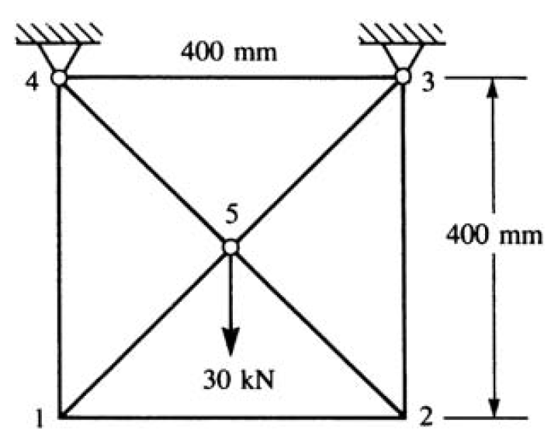
Figure P2

Answer:
1)input file of FEM:
5 4 4 1

210000.00 0.3 5.0

1 1 4 5
2 4 5 3
3 3 5 2
4 1 2 5

1 0.00 0.00
2 400.00 0.00
3 400.00 400.00
4 0.00 400.00
5 200.00 200.00

1 5
2 6
3 7
4 8

1 5 0.00 -30000.00

2)result:
================DISPLACEMENT OF NODES==============

1 -0.00165 -0.01250

2 0.00165 -0.01250

3 0.00000 0.00000

4 0.00000 0.00000

5 0.00000 -0.01628

=================STRAINS IN ELEMENTS===============

1 0.00000 0.00003 -0.00005

2 -0.00004 0.00012 0.00000

3 -0.00001 0.00004 0.00002

4 0.00001 -0.00002 0.00000

=================STRESSES IN ELEMENTS==============

1 3.11706 7.50000 -3.71597

2 5.63521 18.78403 0.00000

3 3.11706 7.50000 3.71597

4 0.59891 -3.78403 0.00000

